12 Μαρτίου, 2024

ΔΕΛΤΙΟ ΤΥΠΟΥ

ΔΑΠΑΝΕΣ ΓΙΑ ΠΕΡΙΒΑΛΛΟΝΤΙΚΗ ΠΡΟΣΤΑΣΙΑ ΣΤΙΣ ΒΙΟΜΗΧΑΝΙΚΕΣ ΕΠΙΧΕΙΡΗΣΕΙΣ: 2021

Στο 0,15% του ΑΕΠ οι Περιβαλλοντικές Δαπάνες στη Βιομηχανία

Σύμφωνα με τ’ αποτελέσματα έρευνας που πραγματοποίησε η Στατιστική Υπηρεσία, οι συνολικές δαπάνες για δραστηριότητες και ενέργειες που αφορούσαν την περιβαλλοντική προστασία στη βιομηχανία ανήλθαν σε €36,9 εκ. το 2021 και αντιστοιχούσαν σε 0,15% του Ακαθάριστου Εγχώριου Προϊόντος, σε σύγκριση με €33,6 εκ. ή 0,15% το 2020.

Κατά τομέα δραστηριότητας, οι μεταποιητικές βιομηχανίες κατέγραψαν δαπάνες ύψους €32,2 εκ., τα ορυχεία και λατομεία και η παροχή ηλεκτρικού ρεύματος €4,4 εκ. και οι επιχειρήσεις επεξεργασίας και παροχής νερού €0,2 εκ. Στον μεταποιητικό τομέα, ο κλάδος παραγωγής άλλων μη μεταλλικών ορυκτών προϊόντων πραγματοποίησε δαπάνες για σκοπούς προστασίας του περιβάλλοντος ύψους €13,1 εκ., η βιομηχανία τροφίμων €11,5 εκ., η βιομηχανία παραγωγής φαρμακευτικών προϊόντων και σκευασμάτων €1,6 εκ. και η βιομηχανία παραγωγής χημικών ουσιών και προϊόντων €1,5 εκ.

Κατά περιβαλλοντικό πεδίο, €15,3 εκ. αφορούσαν τον περιορισμό της ατμοσφαιρικής ρύπανσης, €12,6 εκ. τη διαχείριση των στερεών αποβλήτων, €6,9 εκ. τη διαχείριση των λυμάτων και €2,2 εκ. άλλες ενέργειες, όπως την πρόληψη ή μείωση του θορύβου και των κραδασμών, την προστασία του εδάφους και των υπόγειων υδάτινων πόρων και την προστασία των φυσικών πόρων και της βιοποικιλότητας.

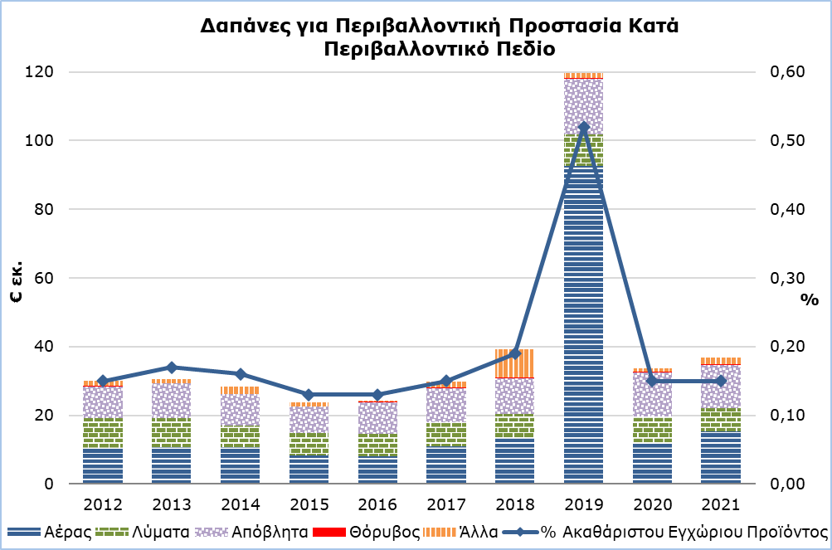

Πίνακας
Δείκτης | Μονάδα | 2014 | 2015 | 2016 | 2017 | 2018 | 2019 | 2020 | 2021
Δαπάνες για Περιβαλλοντική Προστασία | €000’ς | 28.359 | 23.670 | 24.238 | 29.789 | 39.279 | 119.595 | 33.615 | 36.900
Ως ποσοστό του ΑΕΠ | % | 0,16 | 0,13 | 0,13 | 0,15 | 0,18 | 0,52 | 0,15 | 0,15
Αέρας | €000’ς | 10.646 | 8.261 | 8.165 | 10.940 | 13.314 | 92.553 | 12.254 | 15.280
Λύματα | " | 6.426 | 6.468 | 6.289 | 7.082 | 6.999 | 9.318 | 7.454 | 6.898
Απόβλητα | " | 9.029 | 7.725 | 9.278 | 9.886 | 10.440 | 16.181 | 12.772 | 12.550
Θόρυβος | " | 148 | 109 | 148 | 278 | 297 | 203 | 208 | 183
Άλλα | " | 2.109 | 1.107 | 358 | 1.603 | 8.230 | 1.340 | 927 | 1.989

ΜΕΘΟΔΟΛΟΓΙΚΕΣ ΠΛΗΡΟΦΟΡΙΕΣ

Ορισμοί

Περιβαλλοντική προστασία: ορίζεται ως οποιαδήποτε ενέργεια ή δραστηριότητα έχει ως κύριο σκοπό της τη συλλογή, επεξεργασία, περιορισμό, αποτροπή ή εξάλειψη της ρύπανσης και των ρυπαίνουσων ουσιών ή υλικών ή οποιασδήποτε άλλης φύσεως υποβάθμισης του περιβάλλοντος, που προκύπτει από τη λειτουργία μιας επιχείρησης.

Περιλαμβάνονται όλες οι ενέργειες ή δραστηριότητες των οποίων ο κύριος σκοπός είναι η προστασία του περιβάλλοντος, ανεξάρτητα αν γίνονται για συμμόρφωση με κάποια νομική ρύθμιση ή για να ικανοποιηθούν σχετικές απαιτήσεις των πελατών της επιχείρησης ή για τη βελτίωση της εικόνας και του κύρους της επιχείρησης. Εντούτοις, δραστηριότητες ή ενέργειες που, αν και έχουν θετική επίδραση στο περιβάλλον, δεν πραγματοποιήθηκαν με κύριο γνώμονα την προστασία του περιβάλλοντος, εξαιρούνται.

Τέτοιες δραστηριότητες είναι η διαχείριση των στερεών αποβλήτων και των λυμάτων, η πρόληψη και η εξάλειψη ή ο περιορισμός των αέριων εκπομπών, η προστασία του εδάφους και των υπόγειων υδάτινων στρωμάτων, η πρόληψη ή η μείωση του θορύβου και των κραδασμών, η διαφύλαξη των προστατευόμενων περιοχών και βιοτόπων, καθώς και ο έλεγχος ή η μέτρηση της ποιότητας του περιβάλλοντος, η παρακολούθηση και ο περιορισμός της παραγωγής αποβλήτων, κλπ.

Δαπάνες περιβαλλοντικής προστασίας: αποτελούν το άθροισμα των επενδύσεων σε κεφαλαιουχικό εξοπλισμό και των τρεχουσών δαπανών.

Για περισσότερες πληροφορίες:
Πύλη Στατιστικής Υπηρεσίας, υπόθεμα Περιβάλλον
Προκαθορισμένοι Πίνακες (Excel)
Μεθοδολογικές Πληροφορίες

Επικοινωνία
Μαριλένα Κυθραιώτου: Τηλ.: +357 22602137, Ηλ. Ταχ.: mkythreotou@cystat.mof.gov.cy
Ναυσικά Αποστόλου: Τηλ.: + 357 22602199, Ηλ. Ταχ.: napostolou@cystat.mof.gov.cy

